Miljøgodkendelse
CL skrot & auto
herthadalvej 1, 4840 Nørre Alslev
Guldborgsund Kommune
December 2022
Sags nr. 22-012687

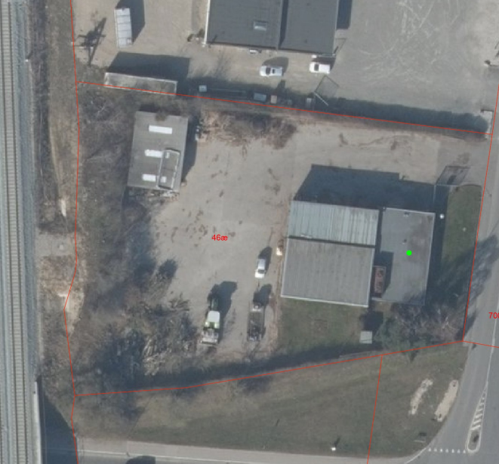
Indholdsfortegnelse

1. Stamoplysninger 3
2. Sagens Indhold 4
3. Vilkår 5
4. Generelle bemærkninger 12
5. Beskrivelse, begrundelse og vurdering 13
6 Høringer 16
7 Bilag 16

1. Stamoplysninger

Virksomhedens navn: CL Skrot & Auto.

Virksomhedens adresse: Herthadalvej 1, 4840 Nørre Alslev.

Matr. nr.: 46 æ Nørre Alslev By, Nørre Alslev.

Ejendomsejer: Sharmali Nirmala Ventzel Stilling, Sct. Clemensvej 61 A, 4760 Vordingborg

Virksomhedens ejer: Christoffer Lentz, Stubbekøbingvej 79, 4840 Nørre Alslev

CVR & P nr.: 43137409 & 1.028.098.800

Listepunkt: K209

Godkendelsesdato: 1. december 2022

2. Sagens Indhold

CL Skrot & Auto har den 30. august 2022 søgt om miljøgodkendelsen via ansøgning i BOM (MaID-2022-6191). Der er søgt om følgende:

- Etablering af autoophugning af op til 250 biler årligt.
- Etablering af autoværksted.
- Salg af biler.

Autoophugning kræver miljøgodkendelse efter punkt K209 i godkendelsesbekendtgørelsen og er omfattet af standardvilkår jf. bekendtgørelsen om standardvilkår, bilag 1 afsnit 19. Autoværksteder er omfattet af autobranchebekendtgørelsen og skal normalt ikke miljøgodkendes, men når de etableres som en biaktivitet på en listevirksomhed, skal autoværkstedsaktiviteterne skrives ind i miljøgodkendelsen. Salg af biler er heller ikke omfattet af krav miljøgodkendelse, men aktiviteterne skal ligeledes indskrives i miljøgodkendelsen som en biaktivitet.

VVM
Virksomheden er omfattet af punkt 11e skrotoplagring, herunder oplagring af biler til ophugning i bilag 2 til Lov om miljøvurdering. På baggrund af en VVM-screening, se bilag 3, har Guldborgsund Kommune vurderet, at virksomheden ikke opfylder betingelserne for at være VVM-pligtig i henhold til lovens § 21, idet virksomheden må antages ikke at kunne få væsentlig indvirkning på det omgivende miljø. Miljøgodkendelsen kan derfor meddeles uden udarbejdelse af en miljøkonsekvensrapport. Klagevejledning over VVM-afgørelsen fremgår af følgebrevet til miljøgodkendelsen.

3. Vilkår
GENERELT
- Godkendelsen omfatter skrotningsaktiviteter, samt autoværkstedsaktiviteter og salg af biler på adressen Herthadalvej 1, 4840 Nørre Alslev, matr. nr. 46 æ Nørre Alslev By, Nørre Alslev.

- Ved driftsophør skal virksomheden forinden orientere tilsynsmyndigheden herom og træffe de nødvendige foranstaltninger for at undgå forureningsfare og for at efterlade stedet i tilfredsstillende tilstand.

- Hvor der i vilkårene anvendes betegnelsen ”befæstet areal” menes en fast belægning, der giver mulighed for opsamling af spild og kontrolleret afledning af nedbør. Hvor der i vilkårene anvendes betegnelsen ”tæt belægning” menes en fast belægning, der i løbet af påvirkningstiden er uigennemtrængelig for de forurenende stoffer, der håndteres på arealet.

INDRETNING OG DRIFT
- Ikke-miljøbehandlede køretøjer skal straks efter ankomsten til virksomheden kontrolleres for eventuelle lækager. Såfremt der konstateres eller er mistanke om lækager, skal køretøjet straks, og senest inden arbejdsdagens ophør, tømmes for de væsker, der lækker.

- Ikke miljøbehandlede biler, samt skadede køretøjer skal opbevares under indendørs på et areal med tæt og mulighed for opsamling af evt. spild. Ved ” skadede køretøjer” forstås køretøjer, der på grund af en retssag eller en forsikringssag endnu ikke er frigivet til affaldshåndtering af ejeren.

- Ikke-miljøbehandlede køretøjer må kun opbevares i ét lag eller i et dertil indrettet reolsystem, hvor der kun er ét lag køretøjer på hver reol. Ved ” ikke-miljøbehandlede køretøjer” forstås udtjente og skadede køretøjer.

- Transport af ikke-miljøbehandlede køretøjer, hvor eventuelle lækager endnu ikke er håndteret, og transport af andet farligt affald, skal ske på befæstede arealer.

- Udendørs oplag af miljøbehandlede køretøjer må kun ske:
  - På befæstet areal med fald mod afløb, eller
  - På ubefæstet eller befæstet areal uden opsamling af overfladevand, såfremt det sikres, at motorer, gearkasser, bagtøj og andre tilbageværende dele, som fortsat kan give anledning ti udvaskning af olie mv., er afskærmet mod nedbør.
Ved ”miljøbehandlede køretøjer” forstås udtjente køretøjer, der har fået udtaget de stoffer, materialer og komponenter, som er omfattet af bilag 1 til bekendtgørelse om håndtering af affald i form af motordrevne køretøjer og affaldsfrakturer herfra (bilskrotbekendtgørelsen).

- Miljøbehandling af køretøjer skal ske på et areal med tæt belægning og under tag beskyttet mod vejrlig.

- Demontering af olieforurenede dele som motorer, gearkasser og bagtøj skal ske på et areal med tæt belægning og under tag beskyttet mod vejrlig.

- Flatning af karosserier skal enten foregå i lukket container med opsamling af spild eller på et areal med tæt belægning med kontrolleret afledning af regnvand. Såfremt flatning foregår indendørs kan dette ske på et areal med tæt belægning uden afløb.

- Der må ikke indrettes vaskeplads på virksomheden, og der må ikke foregå nogen form for vask af køretøjer, motorer eller andre løsdele fra køretøjer.

- Der må maksimalt oplagres i alt 20 miljø- og ikke miljøbehandlede køretøjer, her af maksimalt 10 ikke-miljøbehandlede køretøjer, på virksomheden.

- Bilerne på pladsen skal mærkes, så det tydeligt fremgår, om de er miljøbehandlede, ikke-miljøbehandlede, eller om de henstår på arealet og ikke afventer miljøbehandling.

LUFTFORURENING
- Afkast fra rumudsug, udsug af svejserøg, udsug af udstødningsgas og udsug af rensemiddeldampe skal være opadrettede og føres mindst 1 meter over tagryg på det tag, hvor afkastet er placeret.

- Maskinel skæring og andre støvfrembringende aktiviteter må kun foregå indendørs og med etableret udsugning. Afkast fra støvfrembringende aktiviteter skal være opadrettede og føres mindst 1 meter over tagryg på det tag, hvor afkastet er placeret. Koncentrationen af total støv i den afkastede luft må ikke overstige 20 mg/normal m³. Ved nyetablering eller installation af filtre, eller renovering, der kan sammenlignes med nyetablering, skal de overholde en emissionsgrænse på10 mg/normal m³.

- Afkast fra udsugningsanlæg ved arbejdspladser, hvor der håndteres asbestholdige dele, skal være forsynet med absolutfilter dimensioneret med en udskilningsgrad på mindst 99,97 % for partikler på 0,3 µm. Afkast skal være opadrettede og føres mindst 1 meter over tagryg på det tag, hvor afkastet er placeret.

AFFALD
- Flydende og fast farligt affald, hvor der ikke er fastsat krav til opbevaring i bilskrotbekendtgørelsen, skal opbevares i egnede beholdere. Beholdere med farligt affald skal mærkes, så det tydeligt fremgår, hvad beholderen indeholder.

- Akkumulatorer skal opbevares i beholdere eller containere, der enten er placeret indendørs eller under halvtag, eller som er lukket med låg. Beholdere og containere skal være tætte og modstandsdygtige over for de væsker, der er anvendt i akkumulatorerne.

- Spild af olie og kemikalier (herunder grus, savsmuld eller lignende anvendt til opsugning) skal opsamles straks og opbevares og bortskaffes som farligt affald. Der skal til enhver tid forefindes opsugningsmateriale på virksomheden.

- Spild og øvrigt affald fra flatning af karosserier skal uanset vilkår 11 opsamles, så snart aktiviteten er afsluttet.

BESKYTTELSE AF JORD, GRUNDVAND OG OVERFLADEVAND
- Brændstof, olie og kemikalier samt farligt affald skal opbevares i tætte, lukkede beholdere, der er placeret under overdækning i form af tag, presenning eller lignende og beskyttet mod vejrlig. Oplagspladsen skal have en tæt belægning og være indrettet således, at spild kan holdes inden for et afgrænset område og uden mulighed for afløb til jord, grundvand, overfladevand eller kloak. Området skal kunne rumme indholdet af den største beholder, der opbevares.

- Olieforurenede dele som bilmotorer, gearkasser og bagtøj skal opbevares i beholdere/containere, som kan tilbageholde olie og lign. Spild fra disse dele, eller på et afgrænset areal med tæt belægning uden mulighed for afløb til jord, grundvand, overfladevand eller kloak, og indrettet således, at spild kan opsamles. De opbevarede dele skal være beskyttet mod vejrlig ved hjælp af tag, låg eller presenning.

- Overjordiske tanke til fyringsolie og motorbrændstof skal sikres mod påkørsel. Påfyldningsstudse og aftapningshaner (aftapningsanordninger) for olieprodukter, herunder motorbrændstof, skal placeres inden for konturen af en tæt belægning med kontrolleret afledning af afløbsvandet. Alternativt skal eventuelt spild opsamles i en tæt spildbakke eller grube. Udendørs spildbakker eller gruber skal tømmes, således at regnvand i bunden maksimalt udgør 10% af spildbakkens eller grubens volumen.

- Tætte belægninger og befæstede arealer skal være i god vedligeholdelsesstand. Utætheder skal udbedres så hurtigt som muligt, efter at de er konstateret.

EGENKONTROL
- Tilsynsmyndigheden kan kræve, at virksomheden får foretaget emissionsmålinger for total støv med henblik på at dokumentere overholdelse af vilkår 16, dog højest 1 gang årligt. Målingen skal foretages under repræsentative driftsforhold (maksimal normal drift) og skal udføres af et firma/laboratorium, der er akkrediteret hertil af DANAK (Den Danske Akkrediteringsfond) eller af et tilsvarende akkrediteringsorgan som er medunderskriver af EA’s multilaterale aftale om gensidig anerkendelse. Rapport over målingerne skal indsendes til tilsynsmyndigheden senest 2 måneder efter, at disse er foretaget.

- Absolutfiltre skal kontrolleres for lækage senest 10 dage efter ibrugtagning, og efter at filteret har været afmonteret eller på anden måde justeret eller repareret, dog mindst 1 gang om året. Lækagetesten skal udføres med en total lækagetest efter afsnit B. 6.4. i ISO 14644-3 med et acceptkriterium på 0,05 % samt Miljøstyrelsens anbefalede tilføjelser og præciseringer til metoden, som er angivet i 5. supplement til Luftvejledningen. Filtre, som ikke overholder acceptkriteriet, skal udskiftes senest 2 uger efter, at lækagetesten er udført.

- Virksomheden skal mindst 1 gang i kvartalet visuelt kontrollere alle tætte belægninger, mens øvrige befæstede arealer skal kontrolleres visuelt mindst 1 gang årligt. Tilsynsmyndigheden kan kræve, at virksomheden lader en uvildig sagkyndig foretage et eftersyn af de tætte belægninger og befæstede arealer med henblik på dokumentation af vilkår 25, dog højst en gang hvert tredje år. Inden eftersynet iværksættes, skal planen herfor godkendes af tilsynsmyndigheden. Rapport over resultatet af eftersynet skal indsendes til tilsynsmyndigheden senest 1 måned efter eftersynet. Utætheder skal udbedres, så hurtigt som muligt efter at de er konstateret.

DRIFTSJOURNAL
- Det i medfør af bilskrotbekendtgørelsen krævede register over modtagne køretøjer og produceret affald mv. skal suppleres med følgende oplysninger:
  - Dato for modtagelse af ikke-miljøbehandlede køretøjer, der er frigivet til affaldsbehandling, og for miljøbehandling af disse køretøjer.
  - Dato for og resultat af eget eftersyn af tætte belægninger og befæstede arealer.
  - Ved udgangen af hvert kvartal registreres antallet af oplagrede ikke-miljøbehandlede køretøjer samt mængden af hver af de oplagrede affaldsfraktioner.
  - Ved udgangen af hvert kalenderår registreres antallet af oplagrede miljøbehandlede køretøjer.
  - Dokumentation for kontrol af filtersystemet, herunder test af absolutfiltre (typeafprøvning, individuel afprøvning og lækagetest), skal forevises eller fremsendes på tilsynsmyndighedens forlangende. Dokumentationen skal være tilgængelig i hele filterets levetid.

Dokumentationen skal opbevares på virksomheden i mindst 5 år og skal fremvises, såfremt tilsynsmyndigheden anmoder om det.

STØJ
- Virksomhedens bidrag - målt udendørs - til det ækvivalente, korrigerede støjniveau i dB(A) må i intet punkt i de nævnte områder uden for virksomhedens egen grund overstige de nedenfor anførte værdier (se bilag 1):

Erhvervsområde omfattet af Nørre Alslev Kommune Byplanvedtægt nr. 2
Ugedag | Tidsrum | Støjgrænse
Mandag – fredag  Lørdag | 07:00 - 18:00  07:00 - 14:00 | 60 dB(A)
Mandag – fredag  Lørdag  Søn- og helligdag | 18:00 – 22:00  14:00 – 22:00  07:00 – 22:00 | 60 dB(A)
Alle dage | 22:00 – 07:00 | 60 dB(A)

Rekreativt område omfattet af Nørre Alslev Kommune lokalplan 52
Ugedag | Tidsrum | Støjgrænse
Mandag – fredag  Lørdag | 07:00 - 18:00  07:00 - 14:00 | 40 dB(A)
Mandag – fredag  Lørdag  Søn- og helligdag | 18:00 – 22:00  14:00 – 22:00  07:00 – 22:00 | 35 dB(A)
Alle dage | 22:00 – 07:00 | 35 dB(A)

Ved skel til boliger i boligområderne i byzone og landzone omkring virksomheden
Ugedag | Tidsrum | Støjgrænse
Mandag – fredag  Lørdag | 07:00 - 18:00  07:00 - 14:00 | 45 dB(A)
Mandag – fredag  Lørdag  Søn- og helligdag | 18:00 – 22:00  14:00 – 22:00  07:00 – 22:00 | 45 dB(A)
Alle dage | 22:00 – 07.00 | 35 dB(A)
For perioden 22:00 – 07:00 ved skel til rekreativt område og til boliger må støjniveauet maksimalværdi – målt med tidsvægtningen Fast – ikke overstige 50 dB(A) om natten.
Generelt gælder for alle områderne:
- I perioden 07:00 – 18:00 skal grænseværdierne overholdes indenfor det mest støjbelastede tidsrum på 8 timer.
- I perioden 18:00 – 22.00 skal grænseværdierne overholdes indenfor den mest støjbelastede time.
- I perioden 22:00 – 17:00 skal grænseværdierne overholdes indenfor den mest støjbelastede halve time.

- Virksomheden skal på tilsynsmyndighedens forlangende, dog højst en gang årligt, udføre målinger/beregninger, der dokumenterer at vilkår 30 ikke overskrides. Ommåling ved vilkårsoverskridelser er ikke omfattet af denne begrænsning.
Dokumentation for undersøgelsen skal foregå ved hjælp af et firma / laboratorium, der er akkrediteret til undersøgelse af ”Miljømåling – ekstern støj” gennem DANAK, SWEDAC eller andre akkrediterende organer godkendt af EA (European cooperation for Accreditation) til at udføre ”Miljømåling – ekstern støj”, samt laboratorier, der beskæftiger personer, som er certificeret af DELTA til udfører disse målinger.
Måle-/beregningspunkter, samt antal heraf mv. i forbindelse med undersøgelsen aftaltes på forhånd med tilsynsmyndigheden.
Målingerne/beregningerne skal udføres hurtigst muligt og skal være afsluttet senest 2 måneder efter kravet er fremsat.
Et eksemplar af rapporten med dokumentation af måle-/beregningsresultaterne skal sendes til tilsynsmyndigheden senest en måned efter målingerne/beregningerne er udført, Udgifter til støjmåling/-beregning afholdes af virksomheden.
Tilsynsmyndigheden kan dog kræve målinger af støjniveauets maksimalværdi (spidsværdi) 2 gange årligt for at verificere overholdelse af støjkrav om natten.

SIKKERHEDSSTILLELSE
- Sikkerhedsstillelsen jf. miljøbeskyttelseslovens § 39a skal være etableret senest 4 uger efter denne miljøgodkendelse er meddelt. Sikkerhedsstillelsens skal være på 16.550 kr. excl. moms. Beløbet beregnes ud fra affaldstyper og mængder i vilkår 33 og fremgår af bilag 2. Beløbet reguleres når væsentlige prisændringer tilsiger det. Sikkerhedsstillelsen kan ske i form af en bankgaranti, deponering af bankbog, medlemskab af en kollektiv ordning godkendt af miljøstyrelsen eller på anden af godkendelsesmyndigheden godkendt måde.

- På virksomheden må der maksimalt oplagres følgende typer og mængder af affald.
Affaldsart | EAK kode | Forventet årlig mængde | Maksimalt oplag
Ikke miljøbehandlede biler | 16.01.04 | 250 stk. | 10 stk.
Miljøbehandlede biler | 16.01.06 | 250 stk. | 20 stk.
Bly akkumulatorer | 16.06.01 | 600 stk. | 200 stk.
Ni – Cd akkumulatorer | 16.06.02 | Ikke fastlagt | 100 kg
Katalysatorer | 16.08.07 | Ikke fastlagt | 200 kg.
Airbags og pyrotekniske selestrammere ikke udløste | 16.01.10 | Ikke fastlagt | 10 stk.
Trykbeholdere, brandslukkere og gasbeholdere | 16.01.21 | Ikke fastlagt | 10 stk.
Dæk | 16.01.03 | 2.000 stk. | 600 stk.
Elektronisk udstyr | 16.02.13 |  | 200 kg
Glasruder | 16.01.20 | Frasorteres ikke
Plastik kofangere, -spoilere o.l. | 16.01.19 | Frasorteres ikke
Ballanceklodser | 16.01.18 | 100 kg | 100 kg
Olier | 13.01.13  13.02.08 | 4.000 l | 1.000 l
Benzin, diesel | 13.07.01  13.07.02 | 3.000 l | 100 l
Oliefiltre | 16.01.07 | 400 kg | 200 kg
Kølervæske | 16.01.14 | 2.500 l | 1.000 l
Sprinklervæske | 16.01.14 |  | 50 l
Kølemidler, aircondition | 14.06.01  14.06.02 | Ikke fastlagt | 20 l
Bremse- og koblingsvæske | 16.01.13 | 200 l / 1.000 l | 60 l
Bly, cadmium og kviksølvholdige komponenter | 16.01.08 | Ikke fastlagt | 50 kg
Absorptionsmateriale, kattegrus, klude, o.l. | 15.02.02 | Ikke fastlagt | 100 kg

4. Generelle bemærkninger

Udover ovenstående vilkår er der en række love, bekendtgørelser samt kommunale regulativer, som driften og indretningen af virksomheden skal være i overensstemmelse med. Listen nedenfor er ikke fuldstændig, men kun en opremsning af de regler, der erfaringsmæssigt hyppigst overses. Opmærksomheden henledes specielt på:

- Bekendtgørelse om håndtering af affald i form af motordrevne køretøjer og affaldsfraktioner herfra p.t. nr. 1337 af 08-12-2019 med senere ændringer. Bekendtgørelsen fastsætter en række krav herunder krav om certificeret miljøledelsessystem, for alle virksomheder, der foretager miljøbehandling m.m. af udtjente køretøjer.

- Guldborgsund kommune kan jf. § 39 a, stk. 5 i miljøbeskyttelsesloven til enhver tid regulere sikkerhedsstillelsens størrelse, hvis grundlaget for beregning af størrelsen ændres væsentligt.

- Vi gør opmærksom på miljøbeskyttelseslovens § 71, hvorefter den, der er ansvarlig for forhold eller indretninger, som kan give anledning til forurening, straks skal underrette tilsynsmyndigheden, såfremt driftsforstyrrelser eller uheld medfører væsentlig forurening eller indebærer fare herfor.
Udenfor tilsynsmyndighedens åbningstid kan Miljøvagten kontaktes gennem politi eller alarmcentralen på tlf. 114.
Underretningen bevirker ingen indskrænkning i den ansvarliges pligt til at søge følgerne af driftsforstyrrelser eller uheld effektivt afværget eller forebygget, ligesom det ikke fritager for pligten til at genoprette den hidtidige tilstand.

- Virksomheden er ansvarlig for, at indretning og drift ikke afviger væsentligt fra det, der er beskrevet i denne miljøgodkendelse. Ved ønsker om fremtidige udvidelser eller ændringer skal tilsynsmyndigheden kontaktes, for en afklaring af om ændringen/udvidelsen er godkendelsespligtig efter miljøbeskyttelseslovens § 33 stk. 1. Det kan for eksempel være tilfældet, hvis det fører til mere forurening af luft, jord eller vand, mere støj, mere affald, eller hvis affaldet bliver mere forurenende.

- Affald skal opbevares og bortskaffes i overensstemmelse med de til enhver tid gældende affaldsregulativer i Guldborgsund Kommune.

.

Guldborgsund Kommune
Center for Teknik & Miljø
1. december 2022

Annette Bruun Hansen Mette Wolthers
Miljøtekniker Teknikumingeniør

5. Beskrivelse, begrundelse og vurdering
CL Skrot & Auto har d. 30. august 2022 søgt om miljøgodkendelse til etablering af autoophugning, autoværksted og bilsalg. Ansøgningen er suppleret med yderligere oplysninger d. 2. november 2022, samt oplysninger ved møde d. 23. november 2022.

Listeindplacering
Virksomheden er omfattet af punkt K209 Autoophugning (autogenbrug) på bilag 2 i bekendtgørelse om godkendelse af listevirksomhed (godkendelsesbekendtgørelsen). Autoværkstedsaktiviteterne er omfattet af autobranchebekendtgørelsen og bliver, sammen med bilsalget, omfattet af godkendelsen som biaktiviteter.

Autoværkstedsaktiviteterne skal foruden vilkårene i denne miljøgodkendelse, til en hver tid overholde den gældende autobranchebekendtgørelse.

Beliggenhed
Virksomheden er beliggende på matr.nr. 46 æ Nørre Alslev By, Nørre Alslev.
Placeringen af virksomheden fremgår af bilag 1.

Området er omfattet af byplanvedtægt nr. 2, Industriområde I.

Bortfald
Miljøgodkendelse bortfalder, hvis den ikke er udnyttet senest 2 år efter meddelelsen. VVM-screening bortfalder, hvis ikke den er udnyttet senest 3 år efter meddelelsen. Begge afgørelser bortfalder, hvis de ikke er udnyttet i 3 på hinanden følgende år.

INDRETNING OG DRIFT
Ansøgers oplysninger
Ansøger har oplyst, at al aktivitet i forbindelse med oplagring, ophugningsaktivitet og miljøbehandling af biler skal foregå indendørs. Den eneste udendørs aktivitet, der skal være tilladelse til, er kørsel af autotransporter med biler til miljøbehandling og fra kørsel med restprodukter, affald og reservedele, samt udendørs oplag af biler til salg. Der ansøges om tilladelse til opbevaring af maksimalt 10 ikke miljøbehandlede køretøjer, samt til et maksimalt oplag af sammenlagt 20 køretøjer til miljøbehandling samt færdig miljøbehandlede køretøjer. Der er ønske om at kunne samle miljøbehandlede biler nok til at fylde en autotransporter, derfor er der i vilkår 13 ikke fast sat et maksimum for antallet af miljøbehandlede køretøjer, bortset fra det samlede antal af miljø- og ikke miljøbehandlede biler ikke må overstige 20 køretøjer.

Den ansøgte tilladelse er omfattet af godkendelsesbekendtgørelsen; Listepunkt K209 "Autoophugning" med de dertilhørende standardvilkår. Det ansøgte er ligeledes omfattet af Bilskrotbekendtgørelsen. På virksomheden foregår der også biaktivitet i form af reparation af biler fx. olieudskift, skift af hjul, reparation af bremser og styretøj samt andre reparationer (undtagen autolakering og undervognsbehandling). Ydermere har virksomheden handel med biler. Aktiviteterne fra bilsalg er begrænset til oplagring/parkering af salgsbiler på adressen og vil derfor ikke nærmere blive beskrevet i ansøgningen. Det er endvidere oplyst, at virksomheden vil blive miljøcertificeret i henhold til ISO 14001.

Alle støjende aktiviteter, som autoreparation, miljøbehandling, demontering af div. dele vil foregå indendørs for lukkede porter og vinduer. Der anvendes el- og luftværktøj. Der foretages ikke flatning af karosserier. Standardvilkårene til flatning er bibeholdt, så disse kan tages i brug, hvis der på et tidspunkt bliver behov for flatning.

Ikke miljøbehandlede biler vil straks efter modtagelse blive placeret indendørs enten i lagerbygning i ejendommens nord-vestlige hjørne eller kørt direkte ind til miljøbehandling. Dette er indskrevet i vilkår 5. Lagerhallen har støbt gulv og opkant og lever op til kravene til tæt belægning. Der er enkelte utætheder i lagerhallen, som er lovet udbedret inden driftsstart, således at hallen er tæt i forhold til nedbør og fygesne. Tætningen er en forudsætning for at lagerbygningen kan godkendes som indendørs jf. vilkår 5.

Det er samme lagerhal, der vil blive benyttet til oplagring af de miljøbehandlede biler indtil, der er nok til at fylde en autotransporter. De miljøbehandlede biler vil om nødvendigt blive stablet i 2 lag.

Der er planlagt følgende driftstider:
Mandag til fredag 07.00 – 18.00
Lørdag 07.00 – 14.00
Søndage og helligdage lukket.

MILJØBEHANDLING AF KØRETØJER
Der er søgt om at behandle op til 250 biler om året. Selve miljøbehandlingen følger retningslinjerne i den til en hver tid gældende bekendtgørelse om håndtering af affald i form af motordrevne køretøjer, opkrævning af miljøbidrag og udbetaling af skrotningsgodtgørelse pt. nr. 1337 af 08.12.2019, i det følgende kaldet bilskrotbekendtgørelsen.

Miljøbehandlingen foretages i eksisterende bygning, som er udstyret med 2 lifte, udstyr til opsugning af de forskellige væsker fra bilerne. Bygningen er isoleret, men pt. uden varmekilde. Der forventes installeret varme på et tidspunkt. Der er støbt gulv med opkant i bygningen. Gulvet lever op til betegnelsen tæt belægning.

For at komme ind i hallen, hvor miljøbehandlingen skal foregå, passeres en ikke isoleret hal med tilstødende udbygning. I de 2 ikke isolerede rum indrettes opsamlingsbeholdere til de forskellige opsugede væsker og andre fraktioner, der skal udtages jf. bilskrotbekendtgørelsen, samt reoler til evt. demonterede dele til salg. Alle fraktioner skal emballeres jf. krav i bilskrotbekendtgørelsen og § 66 i affaldsbekendtgørelsen. Der er betongulv i begge rum. For at gulvet kan betegnes som tæt belægning og dermed leve op til kravet i vilkår 25, er det aftalt, at et område med riste ændres til støbt gulv.

Affald
Guldborgsund Kommune har udover standardvilkårene stillet vilkår om maksimale mængder af opbevaret affald på virksomheden. Disse mængder danner baggrund for beregningen af den nødvendige sikkerhedsstillelse jf. afsnit om sikkerhedsstillelse.

Spildevand
Der vil ikke blive anvendt vand i forbindelse med skrotning, reparation eller handlen med biler, hvorfor eneste spildevand fra virksomheden er sanitært spildevand fra håndvaske og toiletskyl. Der vil derfor ikke blive etableret olieudskiller på virksomheden. Standart vilkår om vaskeplads (19.4.1 vilkår 11) er således ikke relevant, og er derfor omformuleret til, at der ikke må være vaskeplads på virksomheden, se vilkår 12.
Afkast
Der vil blive etableret udsugning fra værksted faciliteterne. Der er kun plan om udsugning af udstødningsgas i forbindelse med autoreparation.

Der er ingen planer om maskinel slibning eller andre støvfrembringende aktiviteter, der kræver udsugning. Vilkår 16 kunne derfor udlades, men er aftalt bibeholdt for det tilfælde, at der senere ønske udført støvfrembringende aktiviteter. Derfor er også vilkår 26 om prøveudtagningen bibeholdt, selv om det kun bliver aktuelt, hvis der bliver indført støvfrembringende aktiviteter. Det samme gælder vilkår 27 om absolutfilter og den del af vilkår 29 om egenkontrol, der omhandler kontrol af absolutfilter.

Asbestholdige bremseklodser er udfaset. Vilkår 17 kunne dermed udelades, men er bibeholdt for det tilfælde, at der skulle blive indleveret en bil af ældre årgang.

Jord og grundvand
Som aktiviteterne er planlagt og med de støbte gulve i de anvendte bygninger, forventes ingen påvirkning af jord og grundvand. Virksomheden vil altid have kattegrus eller lignende opsugningsmateriale til rådighed, hvis der bliver spildt på belægningerne inde eller ude.

Støj
Der er indsat vilkår om støj, som supplement til standardvilkårene. Støjvilkårene er sat i overensstemmelse med miljøstyrelsens vejledning om støj nr. 5/1984. I og med alle støjende aktiviteter skal foregå indendørs, forventes det kun at være til- og frakørsel, der vil give anledning til støj i nærområdet. Der forventes dermed ingen problemer med at overholde de fastsatte støjgrænser.

Der er ikke fastsat støjgrænser for lavfrekvent støj eller grænser for vibrationer i det der ikke forventes sådanne gener.

Natur
Virksomheden er placeret i et ældre erhvervsområde. Umiddelbart øst for virksomheden ligger en branddam, som er beskyttet jf. § 3 i naturbeskyttelsesloven. Luftemissionerne fra virksomheden vil ikke kunne skelnes fra påvirkningerne fra landevejen syd for henholdsvis branddam og virksomhed, samt fra vejen mellem de 2. Da branddammen modtager regnvand fra vejafvanding er det meget vigtigt, at der ikke forekommer spild af olie eller andre forurenende stoffer på virksomhedens udendørsarealer. De fastsatte vilkår om at oplag af ikke miljøbehandlede biler og at alle aktiviteter skal foregå indendørs, vurderes at sikre mod forurening af udendørsarealer. Etableringen af virksomheden vurderes ikke at kunne påvirke branddammen og heller ikke andre fjernereliggende naturområder. Der er således heller ingen internationale naturbeskyttelsesområder eller bilag IV beskyttede arter, der kan blive berørt og dermed udløse krav om en habitatvurdering.

Sikkerhedsstillelse
I henhold til § 39a i Miljøbeskyttelsesloven skal virksomheder, der ophugger motorkøretøjer etablere sikkerhedsstillelse over for godkendelsesmyndigheden. Sikkerhedsstillelsen skal dække tilsynsmyndighedens udgifter til videretransport og destruktion eller anden håndtering af affaldet ved en selvhjælpshandling.

Sikkerhedsstillelsen beregnes ud fra de i vilkår 33 fastsatte maksimale oplag af affaldsfraktioner og den forventede pris for bortskaffelse. Sikkerhedsstillelsen kan ændres, når markedsprisen på bortskaffelse ændres. Der er således ingen retsbeskyttelse på den beregnede sikkerhedsstillelse. Beregningsgrundlaget fremgår af bilag 2.

Planforhold
Virksomheden er beliggende indenfor Nørre Alslev Kommune, Byplanvedtægt nr. 2, Side 16 af 16Industriområde 1. Dette betyder, at der er forbud mod udendørsoplag. Virksomheden har søgt om at opstille salgsklare biler udendørs på befæstet areal. Guldborgsund Kommune har vurderet, at der kan gives dispensation for det generelle forbud. Der er derfor meddelt særskilt tilladelse til placering af salgsklare biler udendørs på grunden.

VVM
Autoophugning er omfattet af bilag 2 i Lov om miljøvurdering af planer og
programmer og af konkrete projekter (VVM), punkt 11 e Skrotoplagring, herunder oplagring af biler til ophugning.

Ansøger har foretaget en screening af det ansøgtes påvirkning af miljøet. Det er Guldborgsund Kommunes vurdering, at screeningen er dækkende for påvirkningen og konklusionen er, at der ikke er behov for at gennemfører en egentlig VVM. Screeningsskemaet er vedlagt som bilag 3.

6 Høringer
Ansøger og ansøgers konsulent har haft et udkast til denne afgørelse i høring.
Bortset fra enkelte tilpasninger af sikkerhedsstillelsen gav høringen ikke anledning til ændringer.

Det er vurderet, at der ikke er naboer eller nabovirksomheder, der har en væsentlig særskilt interesse, der gør, at de skal høres inden meddelelsen af miljøgodkendelsen.

7 Bilag
Bilag 1: Oversigtskort og plantegning
Bilag 2 Beregning af sikkerhedsstillelse
Bilag 3 VVM-screening

Bilag 1
Oversigtskort og plantegning
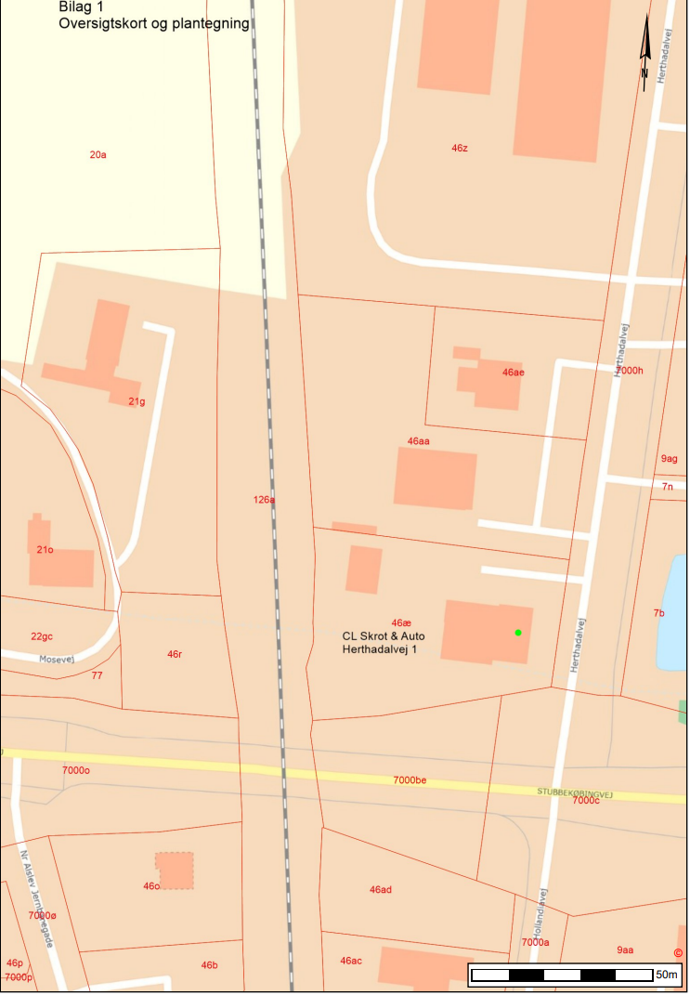

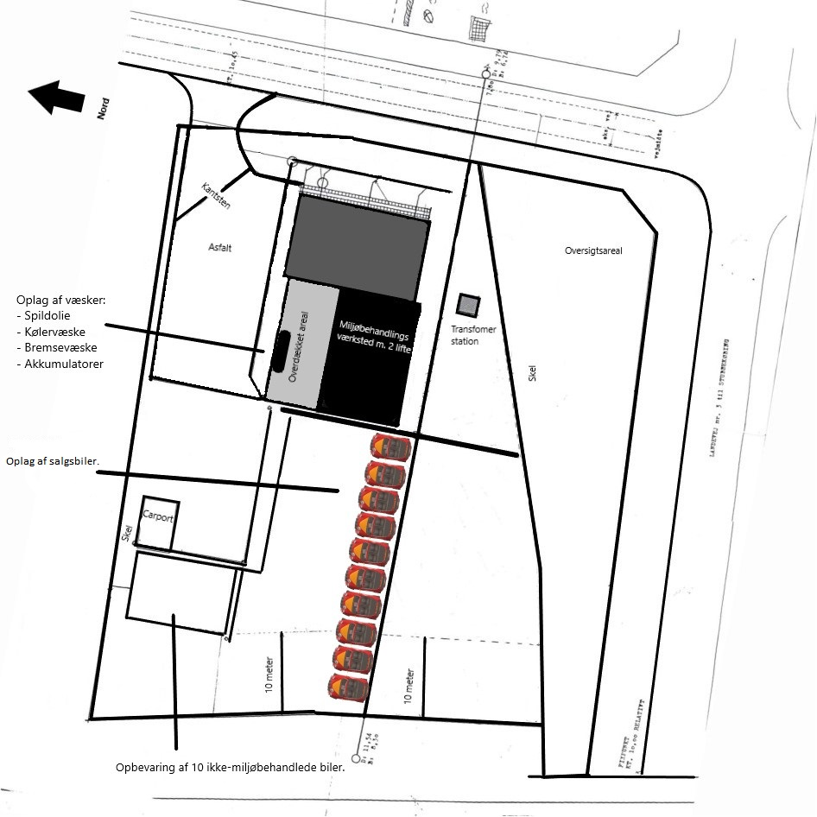

Bilag 2
Beregning af sikkerhedsstillelse
Affaldsart | EAK kode | Maksimalt oplag | Pris pr enhed | Samlet pris eks. moms
Ikke miljøbehandlede biler | 16.01.04 | 10 stk. | 500 kr. | 5.000 kr.
Miljøbehandlede biler | 16.01.06 | 20 stk.
Bly akkumulatorer | 16.06.01 | 200 stk.
Ni – Cd akkumulatorer | 16.06.02 | 100 kg
Katalysatorer | 16.08.07 | 200 kg.
Airbags og pyrotekniske selestrammere, ikke udløst | 16.01.10 | 10 stk. | 100 kr. | 1.000 kr.
Trykbeholdere, brandslukkere og gasbeholdere | 16.01.21 | 10 stk. | 100 kr. | 1.000 kr.
Dæk | 16.01.03 | 600 stk.
Elektronisk udstyr | 16.02.13 | 200 kg
Glasruder | 16.01.20 | 200 kg. |  | Udsorteres ikke
Plastik kofangere, -spoilere o.l. | 16.01.19 | 250 kg
Ballanceklodser | 16.01.18 | 100 kg
Olier | 13.01.13  13.02.08 | 1.000 l
Benzin, diesel | 13.07.01  13.07.02 | 100 l
Oliefiltre | 16.01.07 | 200 kg | 5 kr. | 1.000 kr.
Kølervæske | 16.01.14 | 1.000 l
Sprinklervæske | 16.01.14 | 50 l
Kølemidler, aircondition | 14.06.01  14.06.02 | 20 l
Bremse- og koblingsvæske | 16.01.13 | 60 l | 5 kr. | 300 kr.
Bly, cadmium og kviksølvholdige komponenter | 16.01.08 | 50 kg. | 50 kr. | 250 kr.
Absorptionsmateriale, kattegrus, klude, o.l. | 15.02.02 | 100 kg | 50 kr. | 500 kr.
Transport og arbejdsløn |  | 15 timer | 500 kr. | 7.500 kr.
 |  |  | Total | 16.550 kr.

En del fraktioner forventes at kunne afsættes uden udgift. Disse har ikke påført en pris, men er gråskraverede.
Sikkerhedsstillelsen er ikke omfattet af retsbeskyttelse, men kan ændres ved væsentlige prisstigninger eller prisfald.

Bekendtgørelse om godkendelse af listevirksomhed nr. 2080 af 15.11.2021.
Bekendtgørelse om standardvilkår i godkendelse af listevirksomhed nr. 2079 af 15.11.2021
Bekendtgørelse om miljøkrav i forbindelse med etablering og drift af autoværksteder m.v. nr. 908 af 30.08.2019.
Lov om miljøvurdering af planer og programmer og af konkrete projekter, nr. 425 af 18.05.2016, jf. lovbekendtgørelse nr. 1976 af 27.10.2021.
Bekendtgørelse om godkendelse af listevirksomhed, nr. 514 af 27. maj 2016.
Bekendtgørelse om affald nr. 2512 af 10.12.2021
Lov om naturbeskyttelse jf. lovbekendtgørelse 1392 af 04-10-2022
Lov om miljøvurdering af planer og programmer og af konkrete projekter (VVM), jf. lovbekendtgørelse 1976 af 27-10-2021

